

**МИНИСТЕРСТВО ТРАНСПОРТА РОССИЙСКОЙ ФЕДЕРАЦИИ**

ФЕДЕРАЛЬНОЕ ГОСУДАРСТВЕННОЕ АВТОНОМНОЕ ОБРАЗОВАТЕЛЬНОЕ

УЧРЕЖДЕНИЕ ВЫСШЕГО ОБРАЗОВАНИЯ

**«РОССИЙСКИЙ УНИВЕРСИТЕТ ТРАНСПОРТА»**

**(РУТ (МИИТ))**

Институт транспортной техники и систем управления

Кафедра «Управление и защита информации»

**Отчет по практической работе**

« Регистры, данные и команды пересылки данных»

**по дисциплине**

«Машинно-ориентированные языки программирования»

Вариант № 14

**Выполнил:** студент группы ТКИ-342

Фещенко В. А.

**Проверил:** доцент кафедры УиЗИ, к.т.н. Логинова Л. Н.

**Москва 2022 г.**

**Цель работы:**

Изучение регистров общего назначения (РОН) и команд пересылки данных.

**Постановка задачи:**

1. Занести число из столбца «Число 1» таблицы 1 и строки, соответствующей заданному варианту, в любой РОН;

2. Занести число из столбца «Число 2» таблицы 1 и строки, соответствующей заданному варианту, в незанятый РОН;

3. Занести число из столбца «Число 3» таблицы 1 и строки, соответствующей заданному варианту, в незанятый РОН;

4. Занести число из столбца «Число 4» таблицы 1 и строки, соответствующей заданному варианту, в незанятый РОН;

5. Занести число из столбца «Число 5» таблицы 1 и строки, соответствующей заданному варианту, в незанятый РОН;

6. Занести число из столбца «Число 6» таблицы 1 и строки, соответствующей заданному варианту, в незанятый РОН;

7. Обменять числа, хранящиеся в РОН после выполнения пунктов 1 и 2, между собой, 4-мя разными способами, не потеряв информацию в занятых РОН;

8. Обменять числа, хранящиеся в РОН после выполнения пунктов 3 и 4, между собой, 4-мя разными способами, не потеряв информацию в занятых РОН;

9. Обменять числа, хранящиеся в РОН после выполнения пунктов 5 и 6, между собой, 4-мя разными способами, не потеряв информацию в занятых РОН;

10. Переслать числа, оказавшиеся в РОН после выполнения пункта с номером, взятым из столбца «Пункт 1» таблицы 1 и строки, соответствующей заданному варианту, в любые 16-разрядные РОН без потери знака;

11. Переслать числа, оказавшиеся в РОН после выполнения пункта с номером, взятым из столбца «Пункт 2» таблицы 1 и строки, соответствующей заданному варианту, в любые 32-разрядные РОН расширенные нулем;

**Примечание: Регистр ESP и EBP использовать НЕЛЬЗЯ !!!**

**Условие задачи:**

|  |  |  |  |  |  |  |  |  |
| --- | --- | --- | --- | --- | --- | --- | --- | --- |
| 14 | 4 008 698 874 | 306 001 926 | 52 347 | 20 501 | 153 | 74 | 8 | 9 |

**Код программы.**

#include <iostream>

using namespace std;

int main()

{

uint32_t temp;

__asm {

pushad

mov eax, 4008698874

mov ebx, 306001926

mov si, 52347

mov di, 20501

mov dh, 153

mov dl, 74

//7

xchg eax, ebx

mov ecx, eax

mov eax, ebx

mov ebx, ecx

push eax

push ebx

pop eax

pop ebx

lea ecx, temp

mov [ecx], eax

mov eax, ebx

mov ebx, [ecx]

//8

xchg di, si

mov cx, si

mov si, di

mov di, cx

push si

push di

pop si

pop di

lea ecx, temp

mov [ecx], si

mov si, di

mov di, [ecx]

//9

xchg dh, dl

mov ch, dh

mov dh, dl

mov dl, ch

push dx

mov dh, dl

pop cx

mov dl, ch

lea ecx, temp

mov [ecx], dh

mov dh, dl

mov dl, [ecx]

//10

movsx ax, si

movsx bx, di

//11

movzx eax, dh

movzx ebx, dl

popad

}

return (0);

}

**Блок-схема алгоритма.**



Рисунок – блок-схема алгоритма программы

**Результат выполнения программы.**

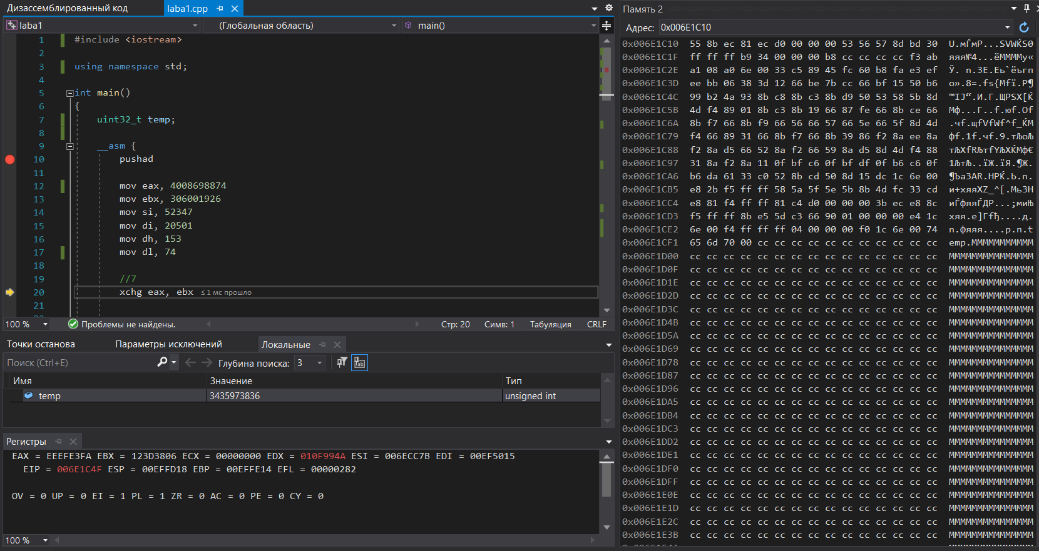

Рисунок - Заполнение РОН

Рисунок - первый обмен eax и ebx

Рисунок - второй обмен eax и ebx

Рисунок - третий обмен eax и ebx

Рисунок - четвертый обмен eax и ebx

Рисунок - первый обмен si и di

Рисунок - второй обмен si и di

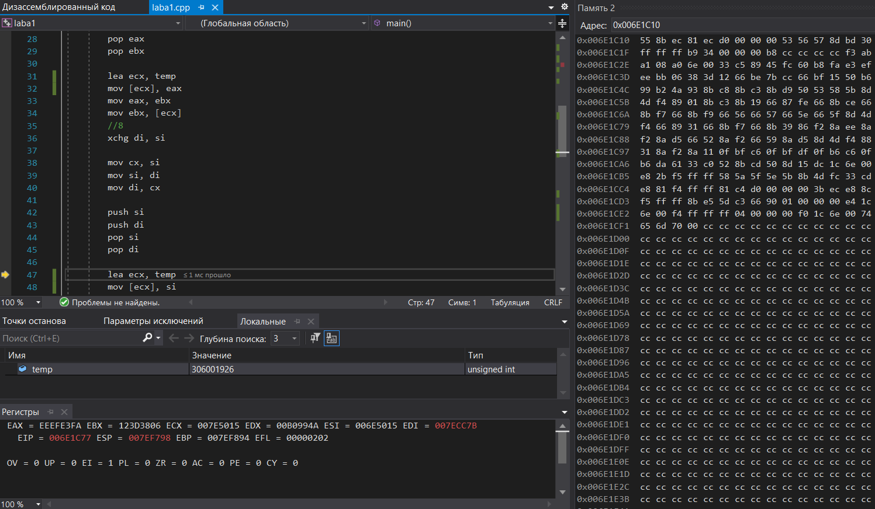

Рисунок - третий обмен si и di

Рисунок - четвертый обмен si и di

Рисунок - первый обмен dh и dl

Рисунок - второй обмен dh и dl

Рисунок - третий обмен dh и dl

Рисунок - четвертый обмен dh и dl

Рисунок - Перемещение без потери знака значений из si в ax из di в bx

Рисунок - Перемещение с расширением нулем значений из dh в eax из dl в ebx